**咸宁市国土资源局2017年政府信息公开**

**工作报告**

**咸宁市国土资源局**

**2018年1月**

目 录

引 言 3

一、概述 4

二、主动公开政务信息，筑牢公众服务平台 5

三、积极回应社会关切，有效开展舆论引导 6

1、及时回应公众关注热点。 6

2、通过多种渠道回应解读国土动态。 7

3、认真办好“局长信箱”。 8

四、推进重点事项公开，做到信息便民利民 8

1、推进权力清单责任清单公开。 8

2、及时公开部门预算决算信息。 8

3、积极推进征地信息公开。 8

4、做好土地和矿产资源市场信息公开。 9

5、及时做好不动产登记信息公开。 9

五、依申请公开和不予公开政府信息情况 9

六、因公开引起行政复议、行政诉讼及举报的情况 10

七、没有因依申请公开信息收取或减免费用情况 10

八、机构建设及制度保障情况 10

1、强化组织领导。 10

2、强化制度管事。 10

3、强化考核评估。 11

4、强化业务培训。 11

5、强化便民服务。 11

九、存在的主要问题及改进措施 11

引 言

根据《中华人民共和国政府信息公开条例》（以下简称《条例》）、《省人民政府办公厅关于进一步做好全面推进政务公开工作的意见及实施细则落实工作的通知》、《省国土资源厅办公室关于进一步加强和改进门户网站政务信息发布工作的通知》和《市人民政府办公室关于印发2017年全市政务公开工作要点的通知》精神，我局对照《2017年度政务公开工作考评标准》要求，结合2017年市国土资源局政务公开工作实际，编制发布本报告。

本报告所列数据的统计期为2017年1月1日至2017年12月31日。主要总结重点事项公开、舆情回应、政府信息主动公开、政府信息依申请公开（含不予公开、收费及减免情况）、政府信息公开行政复议和行政诉讼、组织保障机制、存在的主要问题及改进措施。报告的电子版可在咸宁国土资源局门户网站（http://xxgk.hblr.gov.cn/info/nIndex.jsp?isSd=false&node_id=GKxnlr&cat_id=10233）查阅。如对本报告有疑问，请与咸宁市国土资源局信息中心联系。

地址：咸宁大道23号607室

邮编：437000

电话：0715-8158598

电子邮箱：xngtxxzx@163.com

一、概述

2017年，咸宁市国土资源局认真贯彻落实《条例》、《省国土资源厅办公室关于进一步加强和改进门户网站政务信息发布工作的通知》和《市人民政府办公室关于印发2017年全市政务公开工作要点的通知》精神，围绕经济社会发展和人民群众关注关切热点，加大信息公开力度，加强政策解读与舆情回应，积极扩大公众参与度，规范公开工作程序，保障人民群众知情权、参与权、监督权，全面推进法治国土建设，为保护国土资源、节约集约利用国土资源、维护群众权益营造良好社会环境。

我局政府信息公开工作领导小组下设办公室，负责指导、协调、推进国土资源政府信息公开工作。局信息中心负责信息公开工作实施，负责网站建设、管理和维护工作。相关科室、局属单位对照政府信息公开目录，根据各自职能，负责收集、整理并及时提供各类公开信息。一是完成门户网站改版和国土公众号的建设。对信息公开栏目、内容进行分块管理，强化政府信息网上公开科（室）、局属单位责任，推进政府信息网上公开的制度化、规范化。二是严格执行网上政务信息公开审批制度和保密规定。发布信息必须填写信息发布保密审查表，做到“上网不涉密，涉密不上网。”三是实行信息分布定期通过制，结合考核要求，将政府信息公开工作纳入年度绩效考核，每季度定期对信息公开情况进行统计、通报。

二、主动公开政务信息，筑牢公众服务平台

加强政府信息公开，做好日常更新工作。围绕门户网站，拓展综合查询机、微博、微信公众号等多种媒体平台，大力推进传统媒体和新兴媒体融合发展，扩大宣传范围，营造贴近群众的良好氛围。2017年，主动公开发布信息1169条，其中：主动公开规范性文件7件，较2016年主动公开规范性文件提高16%。门户网站主动公开公信息831条，内容主要包括：新闻、公告、人事信息、财务信息、业务统计数据等。官方微博发布55条、官方微信发布55条。利用综合查询机和室内外LED电子屏公开227条。

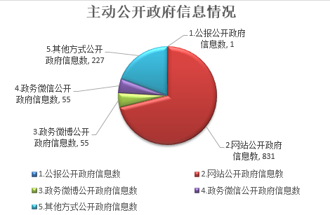

按照“公开为原则，不公开为例外”的要求，主动公开土地登记公告、土地整治公告、土地矿产出让信息、土地矿产审批结果、办事指南和收费标准等信息，将公开的政务信息做到内容全面、详实、细致。同时，还建设了咸宁市国土资源局微门户，开通了“咸宁国土”微信公众号，进一步拓宽了与社会公众的互动渠道。

三、积极回应社会关切，有效开展舆论引导

1、及时回应公众关注热点。进一步加强舆情应急处置工作，完善国土资源舆情检测、舆情会商、舆情督办反馈单制度，加强与媒体沟通，妥善处置舆情，强化日常舆情监测引导。对发现的涉及国土资源舆情监测，及时督促相关责任科室进行调查核实，适时进行回应。全年共下发《舆情反馈督办单》和电话处置单37件。其中：回应网上关注热点10件（云上咸宁民生处理平台回应7件，咸宁网络问政平台回复3件）、电话咨询回应27次。

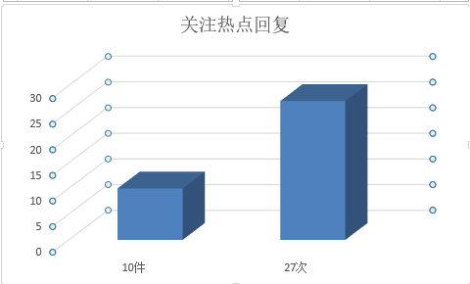 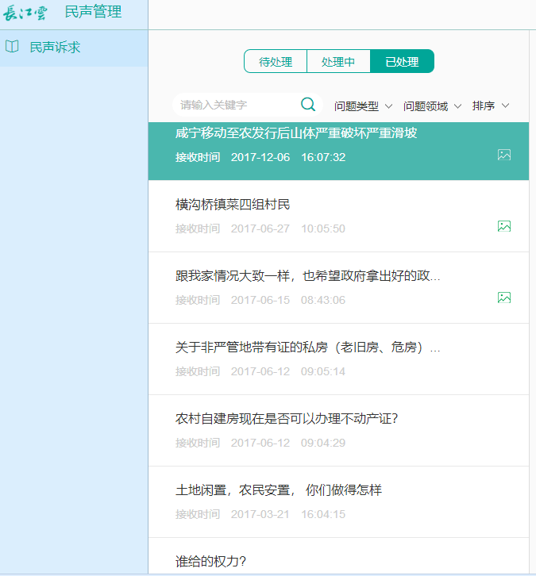

（云上咸宁民生处理平台回复）

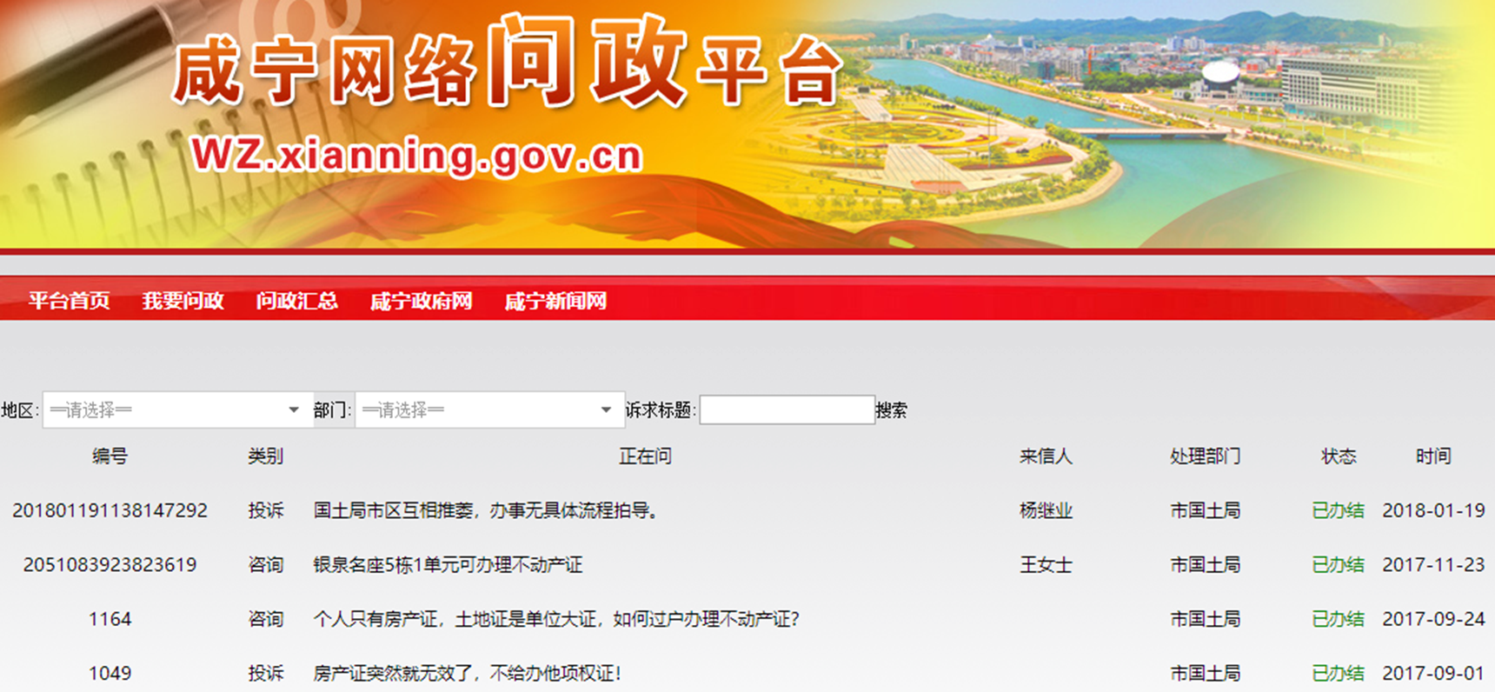

（咸宁网络问政平台回复）

2、通过多种渠道回应解读国土动态。一是通过网上在线访谈，全年局党组书记、局长在局门户网站发布4次在线访谈，及时回应国土资源重要工作动态；二是市局法规科发布国土相关政策解读稿件4篇 ；其他方式回应69次。

3、认真办好“局长信箱”。门户网站开设“局长信箱”，全年累计处理邮件45件。其中，咨询类32件、举报类13件，统一由局信访办公室受理，相关科室核实提出办理意见，局信访办公室统一汇总回复。

四、推进重点事项公开，做到信息便民利民

1、推进权力清单责任清单公开。在局门户网站公布了行政职权71项；其中：行政许可9项、行政处罚22项、行政强制2项、行政征收6项、行政检查7项、行政确认4项、行政裁决2项、其他类19项。使公众了解我局职能职责 (网址：<http://www.hbxnlr.gov.cn/info/iIndex.jsp?cat_id=11850>) 。

2、及时公开部门预算决算信息。按照部门预算、决算公开的要求，3月2日和9月29日，在门户网站公开2017年度市国土资源局及直属二级单位的部门预决算；设立了公开专栏，汇集近年来预决算公开信息，接受社会监督。（网址：**http://xxgk.hblr.gov.cn/info/nIndex.jsp?isSd=false&node_id=GKxnlr**）

3、积极推进征地信息公开。及时公开用地批准文件**，**除涉密项目外，建设用地批复均通过局门户网站征地信息公开平台向社会公开。至目前为止已公开1354条征地信息（网址：<http://z.hblr.gov.cn/zdgk>）。

4、做好土地和矿产资源出让信息公开。门户网和咸宁市土地资源网上交易系统实时发布全市土地和矿产资源挂牌出让交易信息131条（网址：http://gtj.xianning.gov.cn/info/iList.jsp?cat_id=10201h，ttp://219.139.108.3/GTJY_HBXN/）。其中，土地交易信息127条、矿产资源交易信息4条，营造了公开、公平、公正的市场环境。

5、及时做好不动产登记信息公开。2017年度在门户网站公开不动产登记结果530条。公示公告99条，其中：首次登记14次、灭失登记85条。

五、依申请公开和不予公开政府信息情况

全年共收到政府信息公开申请6件，均为网上申请，并及时予以办结。属本行政机关的主动公开了2件，不属于本行政机关4件，告知通过其他途径去办理。近年来申请数量逐年上升。

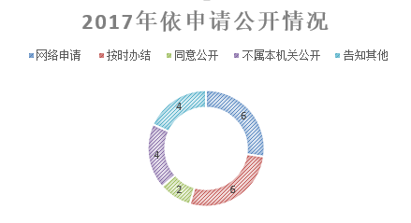

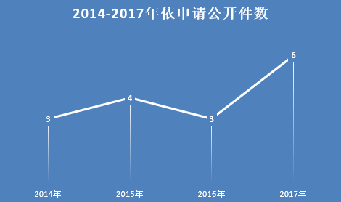

六、无因公开引起行政复议、行政诉讼及举报的情况

七、没有因依申请公开信息收取或减免费用情况

八、机构建设及制度保障情况

1、强化组织领导。成立以局长为组长，分管副局长为副组长的信息公开工作领导小组，下设办公室，由局办公室（保密办）、法规科、信息中心、信访办15个兼职人员组成，法规科、信息中心各1名专职负责政府信息公开日常工作。各县（市、区）局成立相应的领导机构，形成“党组统一领导、保密、法规审查，科室各负其责，干部职工积极参与”的良好局面。

2、强化制度管事。制定了《咸宁市国土资源局网络安全事件应急预案的通知》、《关于进一步加强电子政务信息公开工作的通知》、《信息公开内容保密密审核制度》和《信息公开检查考评办法》等制度。在局机头非密电脑上粘贴了“严禁处理涉密信息”标识，强化干部职工“上网不涉密，涉密不上网”的信息安全保密意识。进一步规范了政府信息公开的范围、内容、形式、方法和步骤，明确内设机构的职能职责，增强责任意识。

3、强化考核评估。每季度召开政务公开专题督办会，根据市政府信息公开要求，对栏目存在的问题进行整改、归并和完善，并将信息公开工作纳入全年目标责任制考核清单，作为评先评优重要依据。市局门户网站首页主栏目由原来的22个缩减至6个；宣传专栏由14个缩减至4个；政务公开专栏增加了“双随机、一公开” 栏目。

4、强化业务培训。组织了3次，215人次的政务信息公开专项业务培训，学习《中华人民共和国保守国家秘密法》、《政府信息公开条例》等有关规定，对照存在的问题请专家现场授课，提高全体工作人员业务素质。

5、强化便民服务。每年将政务公开和舆情工作纳入年度预算，并在市政务中心和市局大厅分别设置了政府信息公开查询点3个。

九、存在的主要问题及改进措施

一是信息公开保密审查流程还有待完善；

二是在新形势下，信息公开智能化、服务公众便捷化有待加强；

三是信息公开人员业务素质有待提高；四是信息公开专项经费有待加大投入。

附表：

|  |  |  |  |  |
| --- | --- | --- | --- | --- |
| 政府信息公开情况统计表 | | | | |
| **（2017年度）** | | | | |
| 填报单位：咸宁市国土资源局 | |  |  | |
| **统计指标** | **单位** | | | **统计数** | |
| **一、主动公开情况** |  | | |  | |
| （一）主动公开政府信息数 (不同渠道和方式公开相同信息计1条) | 条 | | | 1169 | |
| 其中:主动公开规范性文件数 | 条 | | | 7 | |
| 制发规范性文件总数 | 件 | | |  | |
| （二）通过不同渠道和方式公开政府信息的情况 |  | | | 1169 | |
| 1.政府公报公开政府信息数 | 条 | | | 1 | |
| 2.政府网站公开政府信息教 | 条 | | | 831 | |
| 3.政务微博公开政府信息数 | 条 | | | 55 | |
| 4.政务微信公开政府信息数 | 条 | | | 55 | |
| 5.其他方式公开政府信息数 | 条 | | | 227 | |
| **二、回应解读情况** |  | | |  | |
| (一)回应公众关注热点或重大與情数 (不同方式回应同一热点或與情计1次) | 次 | | | 10 | |
| (二)通过不同渠道和方式回应解读的情况 |  | | |  | |
| 1.參加或举办新闻发布会总次数 | 次 | | | 0 | |
| 其中:主要负责同志參加新闻发布会次数 | 次 | | | 0 | |
| 2.政府网站在线访谈次数 |  | | | 4 | |
| 其中:主要负责同志參加新闻发布会次数 | 次 | | | 4 | |
| 3.政策解读稿件发布数 | 篇 | | | 4 | |
| 4.微博微信回应事件数 | 次 | | | 0 | |
| 5.其他方式回应事件数 | 次 | | | 69 | |
| 其中:领导信箱回复办理数 | 件 | | | 45 | |
| 人民网地方领导留官板回复数 | 条 | | | 0 | |
| 网上调查数 | 次 | | | 2 | |
| 民意征集数 | 次 | | | 4 | |
| 热线电话接通教 | 通 | | | 18 | |
| **三、依申清公开情况** | 件 | | | 6 | |
| （一）收到申请数 | 件 | | | 0 | |
| 1.当面申请数 | 件 | | | 0 | |
| 2.传真中请效 | 件 | | | 0 | |
| 3.网络中请数 | 件 | | | 6 | |
| 4.信函中请数 | 件 | | | 0 | |
| (二)申请办结数 | 件 | | | 6 | |
| 1.按时办结数 | 件 | | | 6 | |
| 2.延期办结数 | 件 | | | 0 | |
| (三)申请答复数 | 件 | | | 6 | |
| 1.属于已主动公开范围数 | 件 | | | 2 | |
| 2.同意公开答复数 | 件 | | | 2 | |
| 3.同意部分公开答复数 | 件 | | | 0 | |
| 4.不同意公开答复数 | 件 | | | 0 | |
| 其中:涉及国家秘密 | 件 | | | 0 | |
| 涉及商业科密 | 件 | | | 0 | |
| 涉及个人隐私 | 件 | | | 0 | |
| 危及国家安全、公共安全、经济安全和社会稳定 | 件 | | | 0 | |
| 不是«条例»所指政府信息 | 件 | | | 0 | |
| 法律法规规定的其他情形 | 件 | | | 0 | |
| 5.不属于本行政机关公开数 | 件 | | | 4 | |
| 6.申请信息不存在数 | 件 | | | 0 | |
| 7.告知作出更改补充数 | 件 | | | 0 | |
| 8.告知通过其他途径办理数 | 件 | | | 4 | |
| **四、行政复议数量** | 件 | | | 0 | |
| （一）维持具体行政行为数 | 件 | | | 0 | |
| （二）被依法纠错数 | 件 | | | 0 | |
| （三）其他情形数 | 件 | | | 0 | |
| **五、行政诉讼数量** | 件 | | | 0 | |
| （一）维持具体行政行为或者驳回原告诉讼请求数 | 件 | | | 0 | |
| （二）被依法纠错数 | 件 | | | 0 | |
| （三）其他情形数 | 件 | | | 0 | |
| **六、举报投诉数量** | 件 | | | 15 | |
| **七、依申请公开信息收取费用** | 万元 | | | 0 | |
| **八、机构建设和保障经费情况** |  | | |  | |
| （一）政府信息公开工作专门机构数 | 个 | | | 1 | |
| （二）设置政府信息公开查阅点数 | 个 | | | 3 | |
| （三）从事政府信息公开工作人员数 | 人 | | | 2 | |
| 1.专职人员数(不包括政府公报及政府网站工作人员数) | 人 | | | 1 | |
| 2.兼职人员数 | 人 | | | 2 | |
| (四)政府信息公开专项经费(不包括用于政府公报编辑管理及政府网站建设维护等方面的经费) | 万元 | | | 1.8 | |
| **九、政府信息公开会议和培训情况** |  | | |  | |
| (一)召开政府信息公开工作会议或专题会议数 | 次 | | | 3 | |
| (二)举办各类培训班数 | 次 | | | 5 | |
| (三)接受培训人员数 | 人次 | | | 215 | |
| 填报人：周奇志 联系电话：13986631527 填表日期：2017年12月20日 | | | | | |
| 备注:领导信箱回复办理数,是指回复办理政府门户网站或部门网站领导信箱群众来信的件数。人民网地方领导留言板回复数,是指公开回复人民网地方领导留言的条数,政府部门可不填报此項。网上调査数,是指通过政府门户网站或本部门月站章办的网上调査次数。民意征集数,是指通过政府门户网站或本部门网站征集民众意見建议的次数。热线电话接通数,是措接通应容已对外公布热线电话人民群表来电咨询的次数。 | | | | | |